
에스텍 그룹
Workload-Based Cost and Labor Estimation Method
업무량 기반 비용 및 인력 산정 방식
제작자 관리 사용매뉴얼

로그인 · 사용 권한 · 관리자 페이지 · 여러 기기 동기화 — 컴퓨터가 처음인 분도 따라 할 수 있게
v1.25 · 2026년 11월
에스텍베스트 동부지사

차례
이 매뉴얼 보는 법
매뉴얼 구성 · 먼저 알아 둘 낱말 · 로그인을 켜면 이렇게 바뀝니다
1부. 처음 한 번만 하는 설정
준비물과 전체 순서 · 1단계 · Supabase 가입하고 프로젝트 만들기 (약 5분) · 2단계 · "이메일 인증" 끄기 (권장, 1분) · 3단계 · 비밀번호 찾기 메일이 돌아올 주소 정하기 (1분) · 4단계 · 서버 설정 SQL 실행하기 (3분) — 가장 중요 · 5단계 · 서버 주소와 공개 키 복사하기 (2분) · 6단계 · GitHub에 새 버전이 올라갔는지 확인 (1분) · 7단계 · auth-config.json 에 서버 연결하고 로그인 켜기 (2분) · 8단계 · 제작자 계정 만들기 (1분)
2부. 매일 하는 관리 — 관리자 페이지
관리자 페이지 여는 법 · 관리자 페이지의 5개 탭 · ① 새 직원 가입 승인하기 · ② 사용기한 정하기 (예: 3개월만 쓰게) · ③ 접속 차단 / 차단 해제 · ④ 직원이 비밀번호를 잊었을 때 → 임시 비밀번호 · ⑤ 강제 로그아웃 · ⑥ 기기 관리 — 분실한 휴대폰만 막기 · 차단된 기기에 나오는 화면 · ⑦ 접속기록 보기 · ⑧ 관리작업 기록 보기 · ⑨ 관리자 지정 · 메모 · 계정 삭제 · ⑩ 앱 전체 설정 (제작자만) · 점검 모드일 때 직원 화면
3부. 직원에게 알려 줄 사용법
로그인 화면 · 처음 쓰는 직원: 가입 신청 → 승인 대기 · 비밀번호가 틀렸을 때 · 잊었을 때 · 임시 비밀번호로 로그인했을 때 · 사용기한이 끝났을 때 · 단톡방 안내문 (복사해서 보내기) · 여러 기기 동기화 — 무엇이 맞춰지나요? · 휴대폰 로그인 화면
4부. 자주 묻는 질문 · 보안 수칙
꼭 지켜야 할 보안 수칙
이 매뉴얼 읽는 법
- [굵은 파란 글씨] — 화면에 있는 버튼이나 메뉴 이름입니다. 그 글자를 찾아 누르면 됩니다.
- ① ② ③ 번호 — 순서대로 따라 하는 단계입니다.
- 💡 알아 두세요 — 알면 편한 팁입니다.
- ⚠ 주의 — 실수하기 쉬운 부분입니다.

이 매뉴얼 보는 법
이 매뉴얼은 프로그램에 [로그인 기능]을 켜고, 직원들의 사용 권한을 제작자가 관리하는 방법을 설명합니다. 로그인을 켜기 전까지는 지금처럼 누구나 로그인 없이 바로 씁니다.

매뉴얼 구성
부 | 내용
1부 · 처음 한 번만 하는 설정 (약 25분) | 로그인 서버(Supabase)를 만들고 프로그램과 연결합니다.
2부 · 매일 하는 관리 | 관리자 페이지에서 직원 승인·차단·사용기한·임시 비밀번호·접속기록·기기를 관리합니다.
3부 · 직원에게 알려 줄 사용법 | 직원이 보는 로그인·가입·승인 대기 화면과 단톡방 안내문입니다.
4부 · 자주 묻는 질문 · 보안 수칙 | 막혔을 때 확인할 것과 꼭 지켜야 할 보안 수칙입니다.

먼저 알아 둘 낱말
낱말 | 쉬운 뜻
제작자 (owner) | 프로그램 주인 = 나. 모든 것을 할 수 있고, 누구도 제작자 계정을 막거나 바꿀 수 없습니다.
관리자 (admin) | 제작자가 지정한 도우미. 일반 직원 승인·차단은 할 수 있지만 다른 관리자와 제작자는 못 건드립니다.
사용자 (user) | 일반 직원. 프로그램 사용만 합니다.
Supabase (수파베이스) | 로그인과 기록을 보관해 주는 인터넷 서버 서비스. 무료로 시작할 수 있습니다.
auth-config.json | GitHub 저장소에 있는 작은 설정 파일. 프로그램이 "어느 서버로 로그인할지"를 여기서 읽습니다.
동기화 | 집 PC에서 작성한 산정·견적이 회사 PC·휴대폰에서도 똑같이 보이게 맞추는 것

로그인을 켜면 이렇게 바뀝니다
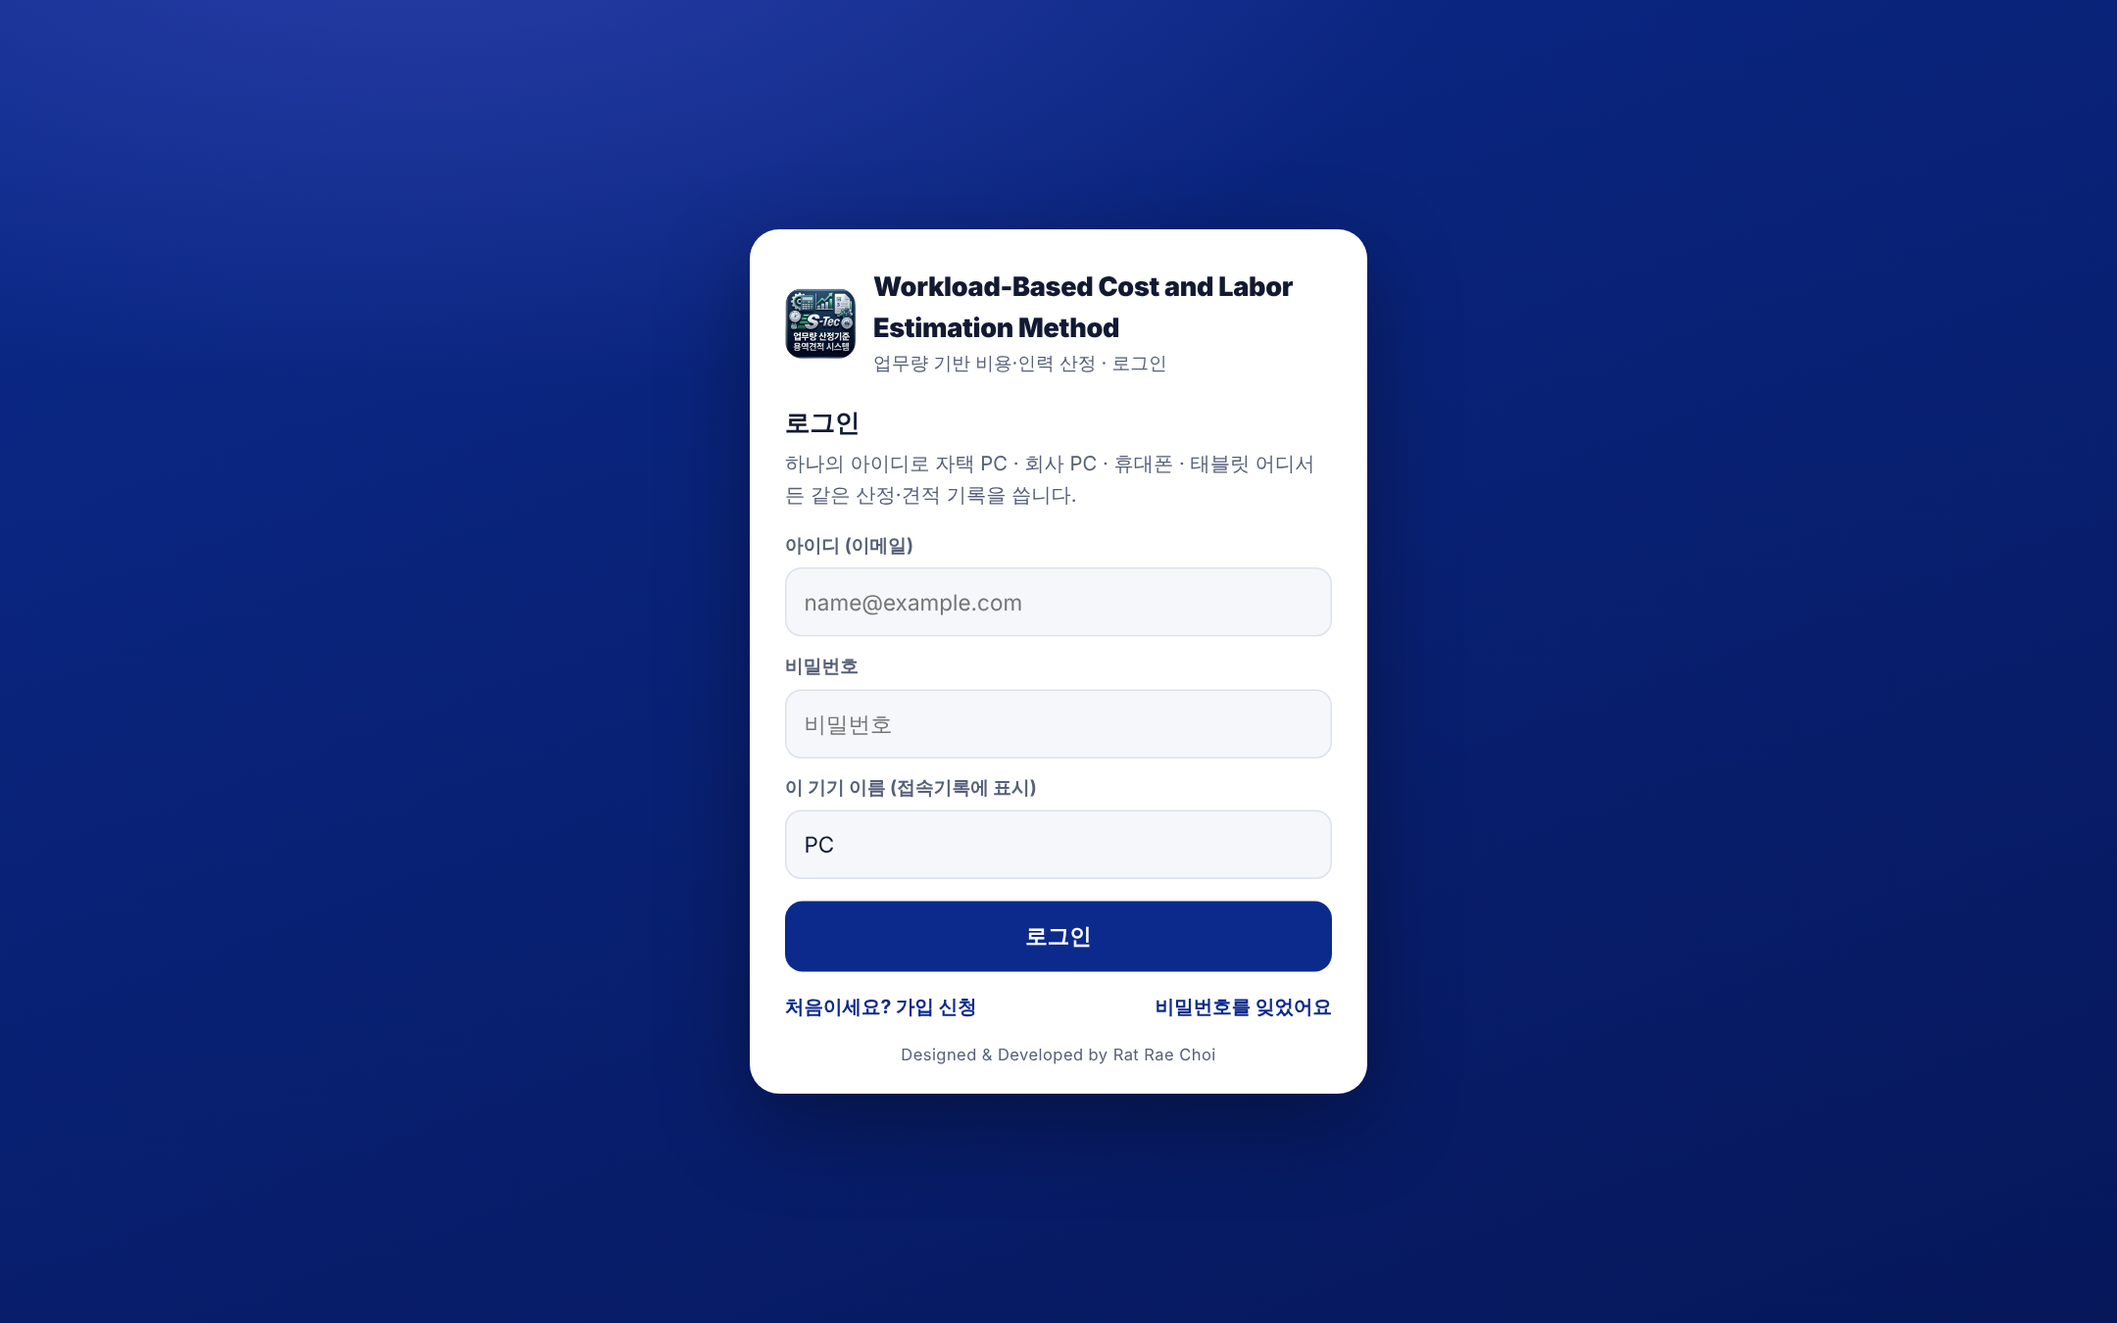
▲ 로그인을 켠 뒤 프로그램을 열면 나오는 첫 화면
- 프로그램을 열면 [로그인 화면]이 먼저 나옵니다. 제작자가 승인한 직원만 들어갈 수 있습니다.
- 맨 위 머리 부분에 [내 계정] 카드가 생깁니다. 제작자·관리자는 여기서 [관리자 페이지]를 엽니다.
- 하나의 아이디로 자택 PC · 회사 PC · 휴대폰 · 태블릿 어디서 로그인해도 같은 산정·견적 기록이 보입니다.
- 비밀번호는 서버에 암호화되어 저장되어 제작자도 볼 수 없습니다. 잊은 직원에게는 [임시 비밀번호]를 발급합니다.

1부. 처음 한 번만 하는 설정
※ Supabase 화면의 메뉴 이름·위치는 업데이트로 조금씩 바뀔 수 있습니다. 이름이 조금 달라도 비슷한 단어를 찾으면 됩니다.

준비물과 전체 순서
단계 | 하는 일 (걸리는 시간)
준비물 | ① GitHub 계정 (이미 있음: sadness500-boop) ② 제작자 이메일 (제작자 계정 아이디로 씀) ③ 인터넷 되는 PC ④ 저장소의 server/supabase_setup.sql 파일
1단계 | Supabase 가입 · 프로젝트 만들기 (5분)
2단계 | 이메일 인증 끄기 (1분)
3단계 | 비밀번호 찾기 메일이 돌아올 주소 정하기 (1분)
4단계 | 서버 설정 SQL 실행하기 (3분) — 가장 중요
5단계 | 서버 주소와 공개 키 복사하기 (2분)
6단계 | GitHub에 새 버전이 올라갔는지 확인 (1분)
7단계 | auth-config.json 에 서버 연결하고 로그인 켜기 (2분)
8단계 | 제작자 계정 만들기 (1분)

💡 알아 두세요 Supabase 무료 요금제는 프로젝트를 [2개까지] 만들 수 있습니다. S-Tec short estimate · S-Tec-Quotation-System 으로 이미 2개를 쓰고 있다면 새로 만들지 말고 [이미 있는 프로젝트]에 4단계 SQL만 실행하세요. 그러면 1·2단계를 건너뛰고, 3단계는 "주소 추가", 5단계는 그 프로젝트의 주소·키를 그대로 씁니다. 이때 세 프로그램이 같은 계정·승인·사용기한을 함께 쓰고, 산정·견적 기록은 프로그램별로 따로 저장됩니다.

1단계 · Supabase 가입하고 프로젝트 만들기 (약 5분)
- 인터넷 주소창에 [supabase.com] 을 입력하고 들어갑니다.
- 오른쪽 위 [Start your project] (또는 [Sign in]) → [Continue with GitHub] 를 누르고 GitHub 계정으로 로그인합니다.
- [New project] 를 누릅니다.
- [Name] 칸에 WBE-estimation 이라고 씁니다.
- [Database Password] 는 [Generate a password] 를 눌러 자동으로 만들고, 수첩 등 안전한 곳에 적어 둡니다.
- [Region] 은 Northeast Asia (Seoul) 을 고릅니다. (한국과 가까워 빠름)
- 요금제는 Free 그대로 두고 [Create new project] 를 누릅니다. 1~2분 기다리면 프로젝트 화면이 열립니다.

2단계 · "이메일 인증" 끄기 (권장, 1분)
- 왼쪽 메뉴에서 [Authentication] (사람 모양 아이콘)을 누릅니다.
- [Sign In / Providers] → [Email] 을 누릅니다.
- [Confirm email] 스위치를 끄고(OFF) → [Save] 를 누릅니다.

💡 알아 두세요 어차피 제작자가 직접 승인하므로 꺼도 안전합니다. 켜 두면 직원이 가입한 뒤 메일함에서 인증 링크를 먼저 눌러야 로그인할 수 있습니다.

3단계 · 비밀번호 찾기 메일이 돌아올 주소 정하기 (1분)
- [Authentication] → [URL Configuration] 을 누릅니다.
- [Site URL] 칸에 아래 주소를 그대로 붙여넣고 [Save] 를 누릅니다.

https://sadness500-boop.github.io/Workload-Based-Cost-and-Labor-Estimation-Method/

⚠ 주의 이미 다른 프로그램이 쓰는 프로젝트를 함께 쓴다면 Site URL 은 그대로 두고, 아래 [Redirect URLs] 의 [Add URL] 로 위 주소를 추가만 하세요.

4단계 · 서버 설정 SQL 실행하기 (3분) — 가장 중요
- GitHub 저장소의 server 폴더에서 [supabase_setup.sql] 을 열고 [Raw] (또는 다운로드)를 눌러 내용을 봅니다. 받은 파일이면 마우스 오른쪽 → 연결 프로그램 → 메모장으로 엽니다.
- 위쪽에서 OWNER_EMAIL@example.com 을 찾아 [제작자 본인 이메일]로 바꿉니다. 따옴표(' ')는 지우지 마세요.
- Ctrl + A (전체 선택) → Ctrl + C (복사).
- Supabase 왼쪽 메뉴 [SQL Editor] → [New query] (또는 + 버튼)를 누릅니다.
- 빈 칸에 Ctrl + V (붙여넣기) → 오른쪽 아래 [Run] (또는 Ctrl + Enter).
- 아래 결과 창에 "Success. No rows returned" 가 나오면 성공입니다. 경고 창이 뜨면 [Run this query] 를 누르면 됩니다.

바꾸기 전: values (1, lower('OWNER_EMAIL@example.com'))
바꾼 후 예: values (1, lower('내이메일@gmail.com'))

💡 알아 두세요 이 SQL은 여러 번 실행해도 안전합니다. 나중에 제작자 이메일을 바꾸려면 이메일만 고쳐서 다시 Run 하면 됩니다. SQL이 만드는 것: 사용자 표(역할·상태·사용기한), 기기 표, 접속기록, 관리작업 기록, 동기화 저장소, 그리고 "차단된 사람은 서버가 거절"하는 보안 규칙.

5단계 · 서버 주소와 공개 키 복사하기 (2분)
- Supabase 왼쪽 아래 [Project Settings] (톱니바퀴) → [API Keys] 를 누릅니다.
- [Publishable key] (sb_publishable_ 로 시작)를 복사해 메모장에 붙여 둡니다. 예전 화면이면 [Legacy API Keys] 탭의 anon public 키도 똑같이 됩니다.
- [Project URL] (https://영문자.supabase.co 형태)도 복사해 둡니다. 보통 [Data API] 또는 화면 위쪽 [Connect] 버튼에 있습니다.

⚠ 주의 secret 키 / service_role 키는 절대 복사하지 마세요. 서버의 모든 것을 열 수 있는 "마스터키"라서 프로그램이나 GitHub에 들어가면 누구나 서버를 조작할 수 있습니다. publishable(anon) 키는 공개돼도 되는 키입니다 — 보안 규칙이 서버에서 지켜 주기 때문입니다.

6단계 · GitHub에 새 버전이 올라갔는지 확인 (1분)
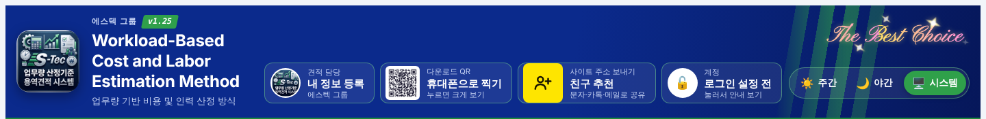
▲ v1.25 머리 부분 — 오른쪽에 [계정] 카드가 생깁니다 (로그인을 켜기 전에는 "로그인 설정 전")
- github.com/sadness500-boop/Workload-Based-Cost-and-Labor-Estimation-Method 에 들어갑니다.
- 파일 목록에 [auth-config.json] 과 [server] 폴더가 있는지 봅니다. (v1.25 에서 이미 올려 두었습니다)
- 프로그램 웹 주소를 열어 맨 위 버전 표시가 [v1.25] 이고, 머리 부분에 [계정 · 로그인 설정 전] 카드가 보이면 준비 끝입니다.

7단계 · auth-config.json 에 서버 연결하고 로그인 켜기 (2분)
- 저장소 파일 목록에서 [auth-config.json] 을 누릅니다.
- 오른쪽 위 연필(✏) 아이콘 [Edit this file] 을 누릅니다.
- 아래처럼 세 곳을 바꿉니다. 큰따옴표(" ")와 쉼표(,)는 그대로 둡니다.
- [Commit changes…] → 다시 [Commit changes] 를 누릅니다.
- 이제부터 프로그램을 열면 로그인 화면이 먼저 나옵니다. (반영까지 최대 5분)

{
"enabled": true,
"supabaseUrl": "https://abcdefghijk.supabase.co",
"supabaseAnonKey": "sb_publishable_xxxxxxxxxxxxxxxx",
"_설명": "…(그대로 둠)…"
}

💡 알아 두세요 로그인 기능을 다시 끄려면 같은 방법으로 "enabled": false 로 바꾸면 됩니다 → 예전처럼 로그인 없이 바로 사용. 웹 · PC 파일 · 안드로이드 앱 모두 이 한 파일을 읽으므로 세 곳이 함께 켜지고 꺼집니다.

8단계 · 제작자 계정 만들기 (1분)

▲ 제작자로 로그인하면 머리 부분에 [내 계정 · 제작자] 카드가 보입니다
- 프로그램(웹 주소)을 엽니다 → 로그인 화면 아래 [처음이세요? 가입 신청].
- 이름·소속·연락처를 쓰고, 아이디는 4단계 SQL에 넣은 [그 이메일]로, 비밀번호(8자 이상)를 정해 [가입 신청].
- 제작자 이메일은 승인 없이 바로 사용됩니다. 머리 부분에 [내 계정 · 제작자] 카드가 보이면 끝!

2부. 매일 하는 관리 — 관리자 페이지
관리자 페이지는 제작자와 관리자에게만 보입니다. 모든 처리는 서버에 바로 반영되고, 누가 언제 무엇을 했는지 기록으로 남습니다.

관리자 페이지 여는 법
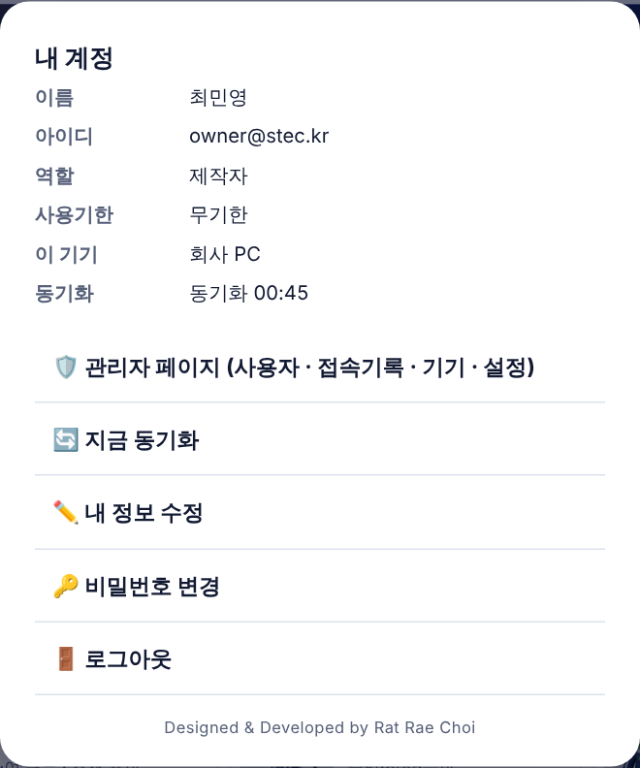
▲ [내 계정] 카드를 누르면 나오는 메뉴
- 머리 부분의 [내 계정] 카드를 누릅니다.
- [🛡️ 관리자 페이지] 를 누릅니다. (제작자·관리자에게만 보임)
- [지금 동기화] — 다른 기기에서 고친 내용을 바로 받아옵니다.
- [내 정보 수정] · [비밀번호 변경] · [로그아웃] 도 여기에 있습니다.

관리자 페이지의 5개 탭
탭 | 하는 일
👥 사용자 | 가입 승인, 접속 차단/해제, 사용기한, 임시 비밀번호, 강제 로그아웃, 관리자 지정, 메모, 계정 삭제
🕘 접속기록 | 누가 언제 어떤 기기·IP로 로그인 / 실패 / 로그아웃 했는지
💻 기기 | 직원별로 쓰는 기기 목록, 분실한 기기만 골라 차단
📝 관리작업 | 누가 누구를 승인·차단했는지 관리 기록 (지울 수 없음)
⚙️ 앱 설정 | 가입 받기, 승인제, 기본 사용기간, 앱 전체 잠금(점검 모드) — 제작자만 변경

① 새 직원 가입 승인하기
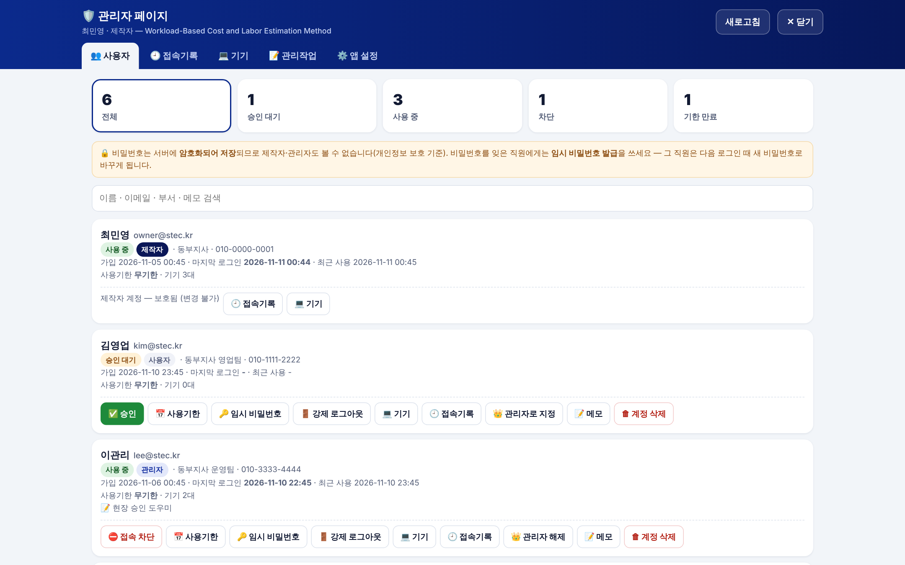
▲ 사용자 탭 — 위쪽 숫자 칸을 누르면 그 상태의 직원만 보입니다
- 직원이 가입 신청을 하면 [사용자] 탭에 [승인 대기] 로 나옵니다. 위쪽 숫자 칸(전체·승인 대기·사용 중·차단·기한 만료)을 누르면 그 사람들만 보입니다.
- 직원 카드 아래 [✅ 승인] 을 누릅니다.
- 직원은 자기 화면에서 [다시 확인] 을 누르면 바로 사용할 수 있습니다.

💡 알아 두세요 검색 칸에 이름·이메일·부서·메모를 넣으면 바로 찾을 수 있습니다. 7일 동안 로그인 실패가 많은 직원은 빨간 글씨로 표시됩니다.

② 사용기한 정하기 (예: 3개월만 쓰게)
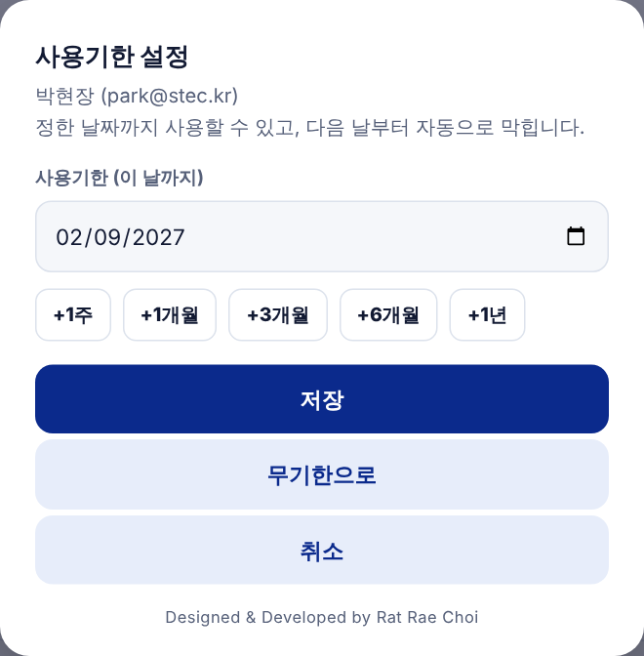
▲ 사용기한 설정 창
- 직원 카드의 [📅 사용기한] 을 누릅니다.
- [+1주] / [+1개월] / [+3개월] / [+6개월] / [+1년] 버튼을 누르거나 날짜를 직접 고릅니다.
- [저장]. 그 날짜까지 쓰고 다음 날부터 자동으로 막힙니다. 연장하려면 날짜만 늦춰 주고, 기한을 없애려면 [무기한으로].

💡 알아 두세요 승인할 때마다 자동으로 기한을 붙이려면 [⚙️ 앱 설정] 의 [승인 시 기본 사용기간(일)] 에 예: 365 를 넣으세요.

③ 접속 차단 / 차단 해제
- [⛔ 접속 차단] → 확인. 그 직원이 쓰는 모든 기기에서 최대 5분 안에 로그아웃되고 다시 들어올 수 없습니다.
- 다시 쓰게 하려면 [✅ 차단 해제].
- 퇴사자는 삭제보다 차단을 권합니다 — 기록이 남아 나중에 확인할 수 있습니다.

④ 직원이 비밀번호를 잊었을 때 → 임시 비밀번호
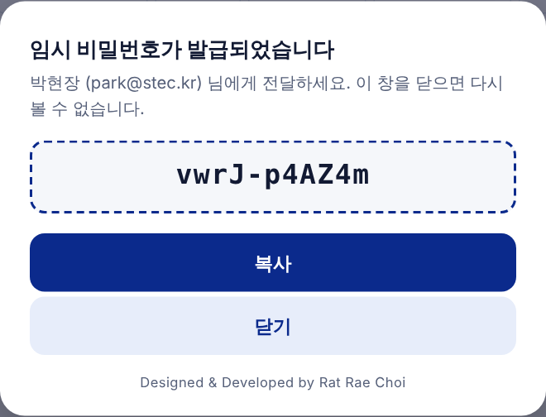
▲ 임시 비밀번호 발급 완료 화면 — 창을 닫으면 다시 볼 수 없습니다
- 직원 카드의 [🔑 임시 비밀번호] 를 누릅니다. 자동으로 만들어진 비밀번호를 확인합니다(직접 바꿔도 됨).
- [발급하기] 를 누릅니다. 그 직원이 쓰던 기기는 모두 로그아웃됩니다.
- 나온 비밀번호를 [복사] 해서 직원에게 문자·카톡으로 알려 줍니다.
- 직원이 임시 비밀번호로 로그인하면 [새 비밀번호를 정하는 화면]이 자동으로 나옵니다.

💡 알아 두세요 왜 비밀번호를 볼 수 없나요? 비밀번호는 암호화되어 저장되므로 제작자도 볼 수 없습니다(개인정보 보호 기준). 그래서 "보여 주기" 대신 새 임시 비밀번호를 발급합니다.

⑤ 강제 로그아웃
- 계정은 그대로 두고 모든 기기에서 로그아웃만 시킵니다. (예: 공용 PC에 로그인한 채로 두고 간 경우)
- [🚪 강제 로그아웃] → 확인. 직원은 다시 로그인하면 그대로 씁니다.

⑥ 기기 관리 — 분실한 휴대폰만 막기
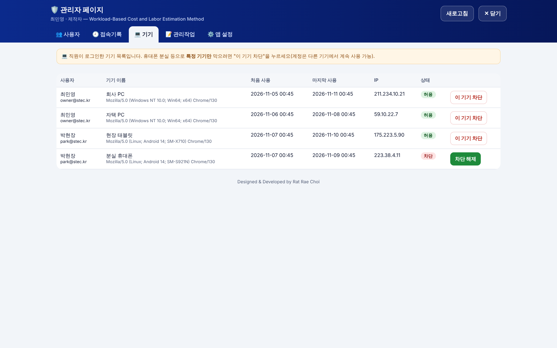
▲ 기기 탭 — 기기 이름은 직원이 로그인할 때 적은 것(예: 회사 PC)
- [💻 기기] 탭(또는 직원 카드의 [💻 기기] 버튼)을 엽니다.
- 막을 기기 줄의 [이 기기 차단] 을 누릅니다. 그 기기에서만 막히고, 다른 기기에서는 계속 쓸 수 있습니다.
- 찾았으면 [차단 해제] 로 되돌립니다.

차단된 기기에 나오는 화면
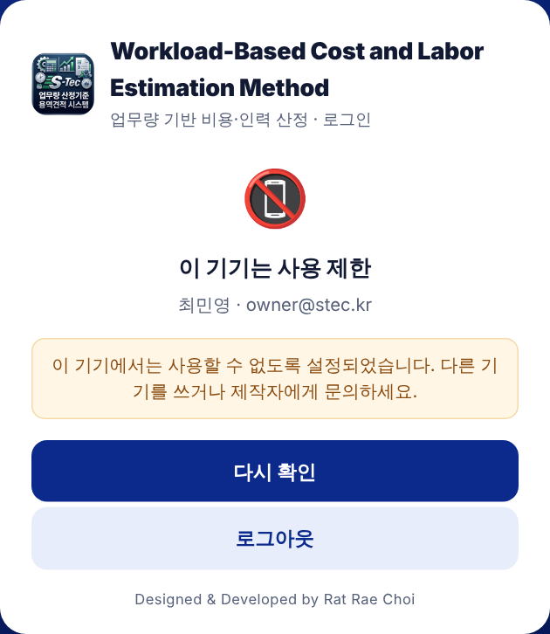
▲ 차단된 기기에서 프로그램을 열면 나오는 화면

⑦ 접속기록 보기
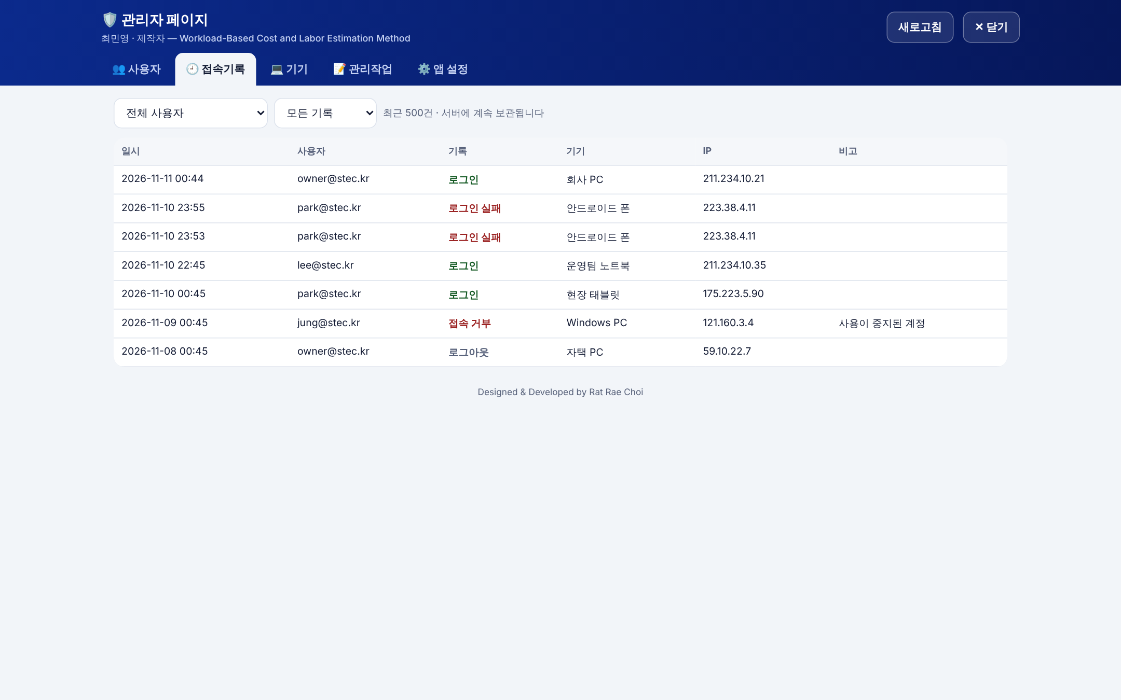
▲ 접속기록 탭 — 빨간 "로그인 실패"가 많으면 누군가 비밀번호를 맞혀 보려는 것일 수 있습니다
- 위쪽 목록에서 직원을 고르면 그 사람 기록만, 오른쪽 목록에서 "로그인 실패"만 골라 볼 수 있습니다.
- 최근 500건이 보이고, 기록은 서버에 계속 보관됩니다.

⑧ 관리작업 기록 보기
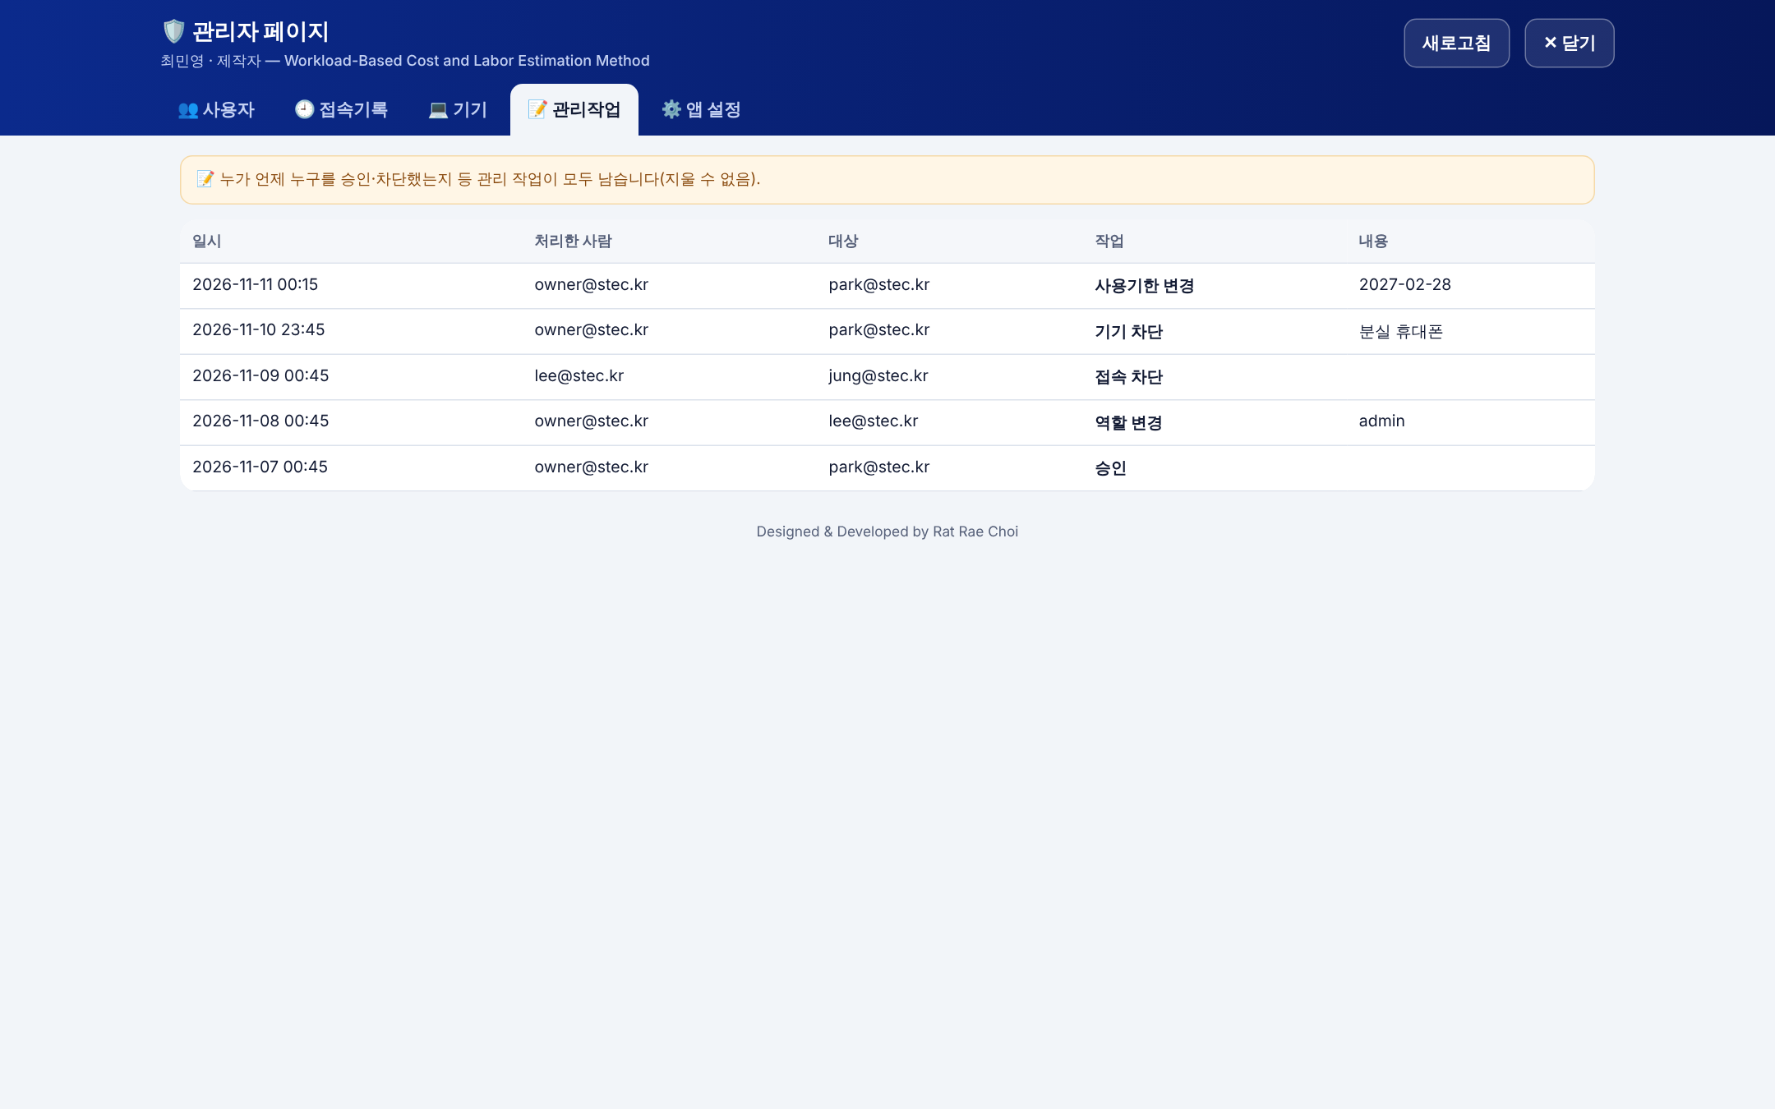
▲ 관리작업 탭 — 지울 수 없는 관리 기록
- 누가 언제 누구를 승인·차단·사용기한 변경·임시 비밀번호 발급했는지 모두 남습니다.

⑨ 관리자 지정 · 메모 · 계정 삭제
- [👑 관리자로 지정] (제작자만): 믿을 만한 직원을 도우미로 지정합니다. 그 직원도 관리자 페이지를 열어 일반 직원을 승인·차단할 수 있습니다. 해제는 [👑 관리자 해제].
- 관리자는 다른 관리자와 제작자를 건드릴 수 없습니다. 제작자 계정은 누구도 바꿀 수 없습니다.
- [📝 메모]: "11월 행사 단기 지원"처럼 관리용 메모. 직원 본인에게는 보이지 않습니다.
- [🗑 계정 삭제] (제작자만): 계정과 서버에 저장된 산정·견적 기록이 완전히 지워지며 되돌릴 수 없습니다. 보통은 삭제 대신 차단을 권합니다.

⑩ 앱 전체 설정 (제작자만)
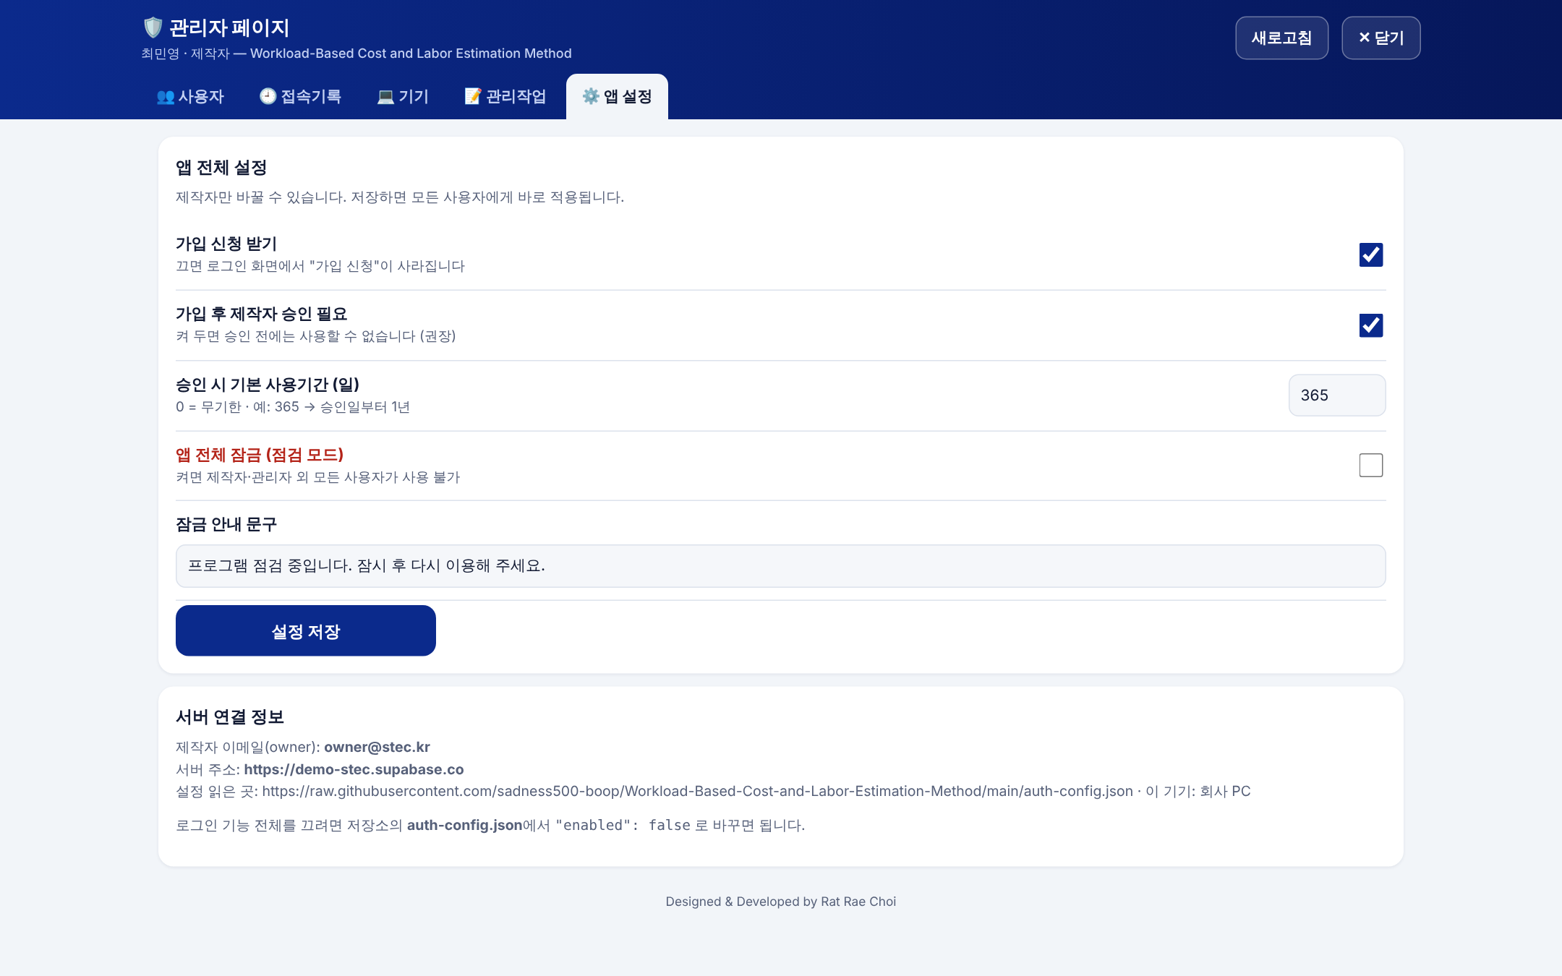
▲ 앱 설정 탭 — 바꾼 뒤 반드시 [설정 저장]
설정 | 언제 쓰나
가입 신청 받기 | 직원 모집이 끝났으면 끔 → 로그인 화면에서 "가입 신청"이 사라짐
가입 후 제작자 승인 필요 | 항상 켜 두기를 권장. 끄면 가입 즉시 사용 가능
승인 시 기본 사용기간(일) | 0 = 무기한. 365 = 승인일부터 1년
앱 전체 잠금 (점검 모드) | 요율 변경·점검 등으로 잠시 모두 막을 때. 제작자·관리자는 계속 사용 가능. 잠금 안내 문구도 바꿀 수 있음

점검 모드일 때 직원 화면
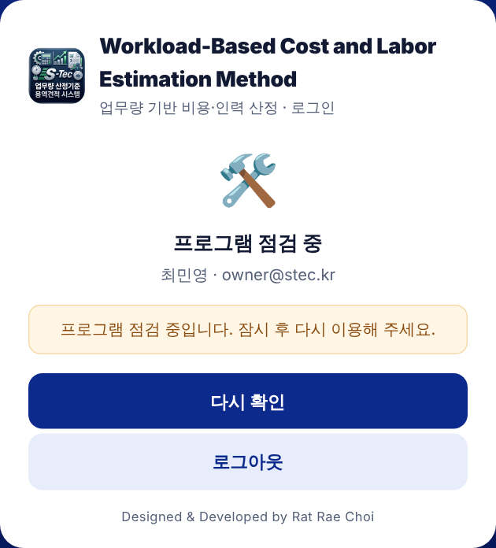
▲ 앱 전체 잠금을 켜면 직원에게 나오는 화면 — 안내 문구는 앱 설정에서 바꿉니다

3부. 직원에게 알려 줄 사용법
아래 화면과 안내문을 직원 단톡방에 그대로 보내도 됩니다.

로그인 화면
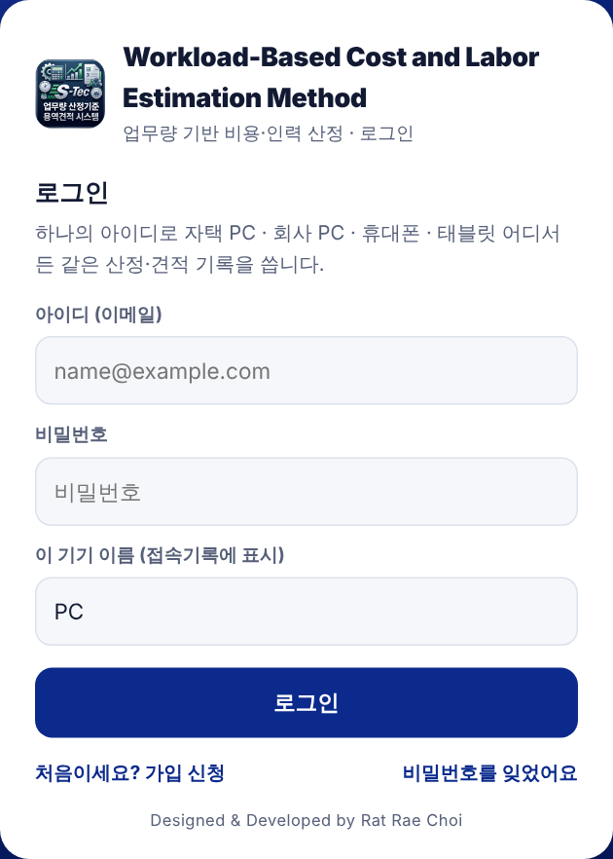
▲ 로그인 화면 — 아이디(이메일) · 비밀번호 · 이 기기 이름
- 아이디(이메일)와 비밀번호를 넣습니다.
- [이 기기 이름] 에 "회사 PC", "내 휴대폰"처럼 적습니다. (관리자 화면의 접속기록·기기 목록에 이 이름이 나옵니다)
- [로그인] 을 누릅니다.

처음 쓰는 직원: 가입 신청 → 승인 대기
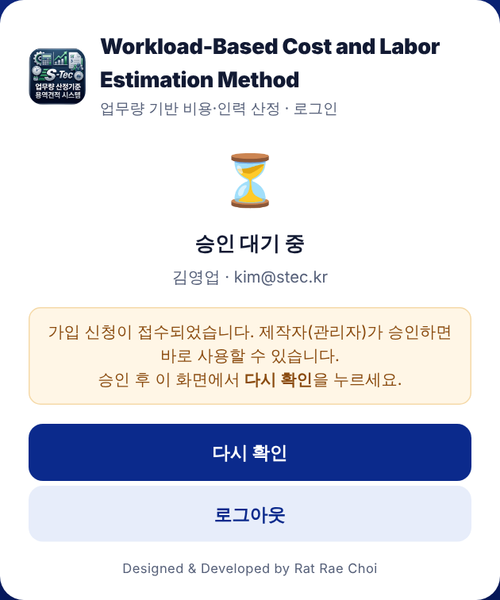
▲ 승인 대기 화면 — 승인되면 [다시 확인]
- 로그인 화면 아래 [처음이세요? 가입 신청] 을 누릅니다.
- 이름 · 소속·부서 · 연락처 · 아이디(이메일) · 비밀번호(8자 이상)를 넣고 [가입 신청].
- "승인 대기 중" 화면이 나오면 제작자에게 승인을 요청합니다.
- 승인되면 [다시 확인] 을 눌러 바로 사용합니다.

비밀번호가 틀렸을 때 · 잊었을 때
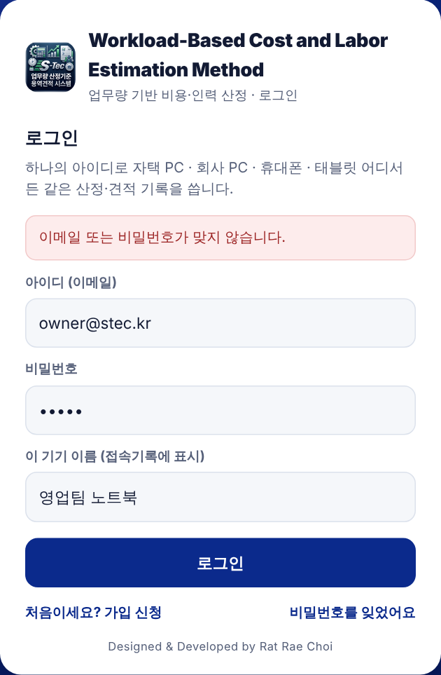
▲ 비밀번호가 틀리면 빨간 안내가 나옵니다
- "이메일 또는 비밀번호가 맞지 않습니다"가 나오면 다시 입력합니다. 로그인 실패는 기록에 남습니다.
- 잊었으면 [비밀번호를 잊었어요] → 가입한 이메일로 [재설정 메일 보내기], 또는 제작자에게 [임시 비밀번호]를 요청합니다.

임시 비밀번호로 로그인했을 때
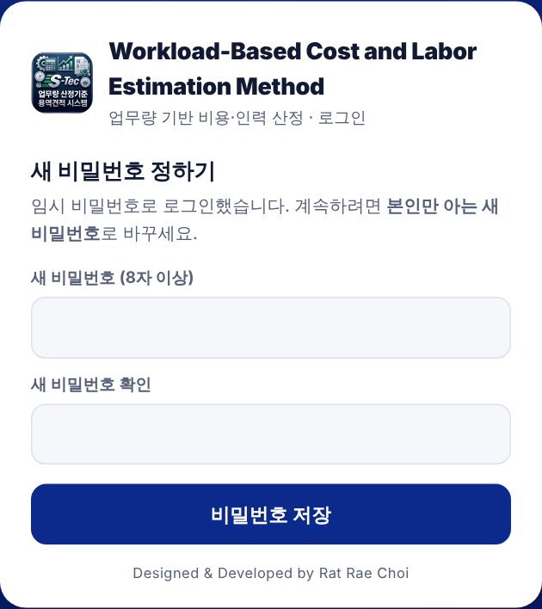
▲ 임시 비밀번호로 로그인하면 새 비밀번호를 정하는 화면이 자동으로 나옵니다
- 본인만 아는 새 비밀번호(8자 이상)를 두 번 넣고 [비밀번호 저장].
- 저장하면 바로 프로그램 화면으로 들어갑니다.

사용기한이 끝났을 때
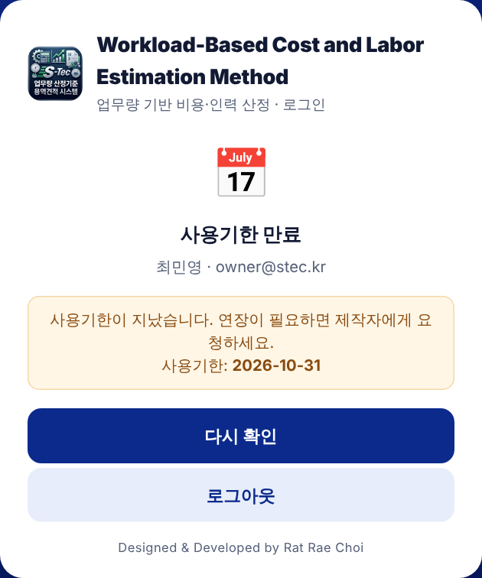
▲ 사용기한이 지나면 나오는 화면
- 사용기한 다음 날부터 자동으로 막힙니다. 연장이 필요하면 제작자에게 요청하세요.
- 연장되면 [다시 확인] 을 누르면 바로 들어갑니다.

단톡방 안내문 (복사해서 보내기)

📢 업무량 기반 비용·인력 산정 프로그램 로그인 안내
1. 프로그램 주소: https://sadness500-boop.github.io/Workload-Based-Cost-and-Labor-Estimation-Method/
2. 로그인 화면 아래 "처음이세요? 가입 신청" → 이름·소속·연락처·이메일·비밀번호 입력 → 가입 신청
3. "승인 대기 중" 화면이 나오면 제작자에게 승인 요청 → 승인 후 "다시 확인"
4. 로그인할 때 "이 기기 이름"에 "회사 PC", "내 휴대폰"처럼 적어 주세요.
5. 같은 아이디로 PC·휴대폰·태블릿 어디서 로그인해도 작성 중인 산정·견적이 똑같이 보입니다.
6. 비밀번호를 잊으면 제작자에게 임시 비밀번호를 요청하세요.
7. 공용 PC에서는 다 쓴 뒤 머리 부분 "내 계정" → 로그아웃.

여러 기기 동기화 — 무엇이 맞춰지나요?
항목 | 동기화
작성 중인 산정·견적 (업무 분류표 체크·수량, 기본규모, 산정 기준, 견적서 입력, 견적 사업장) | ○
견적 담당 (내 정보 등록 · 사진) | ○
화면 테마 (주간 / 야간 / 시스템) | ○
내보낸 엑셀 견적서 파일 | × (그 기기에 저장됨)
지도 "내 위치" | × (기기마다 다름)

- 저장하고 약 1.5초 뒤 서버에 올라가고, 다른 기기는 로그인할 때 · 프로그램을 다시 열 때 · [내 계정] → [지금 동기화]를 누를 때 받아옵니다.
- 두 기기에서 같은 항목을 동시에 고치면 나중에 저장한 쪽이 남습니다.
- 인터넷이 잠깐 끊겨도 마지막 확인 후 24시간까지는 그 기기에서 계속 쓸 수 있습니다.
- 한 PC를 여러 직원이 같이 쓰면, 다른 사람이 로그인할 때 앞사람의 기록은 화면에서 지워지고(서버에는 남음) 새 사람 기록으로 바뀝니다.

휴대폰 로그인 화면
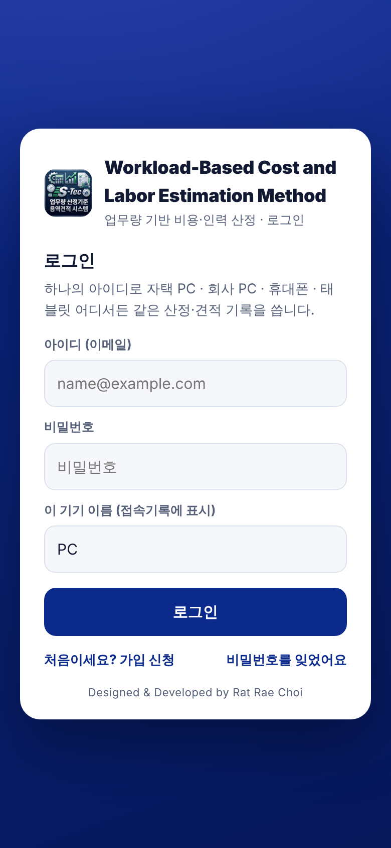
▲ 휴대폰에서도 같은 로그인 화면이 나옵니다 (웹 · 안드로이드 앱)

4부. 자주 묻는 질문 · 보안 수칙
이럴 때 | 이렇게 하세요
Q. 직원 비밀번호를 알고 싶어요 | 볼 수 없습니다(암호화 저장). [임시 비밀번호 발급]을 쓰세요.
Q. 제작자인 내 비밀번호를 잊었어요 | 로그인 화면 [비밀번호를 잊었어요] → [재설정 메일 보내기]. 메일 링크를 누르면 새 비밀번호 화면이 열립니다. 메일이 안 오면 Supabase → Authentication → Users 에서 내 계정을 찾아 재설정 메일을 보낼 수 있습니다.
Q. 로그인 화면이 안 나와요 | auth-config.json 의 "enabled": true 인지, 주소·키에 오타가 없는지 확인하세요. 반영까지 최대 5분 걸립니다.
Q. "서버 설정 확인 필요"가 떠요 | 1부 4단계 SQL을 실행하지 않았거나 중간에 오류가 났습니다. SQL을 다시 Run 하세요(여러 번 실행해도 안전).
Q. "인터넷 연결 필요"가 떠요 | 로그인 확인에는 인터넷이 필요합니다. 연결을 확인한 뒤 [다시 확인]을 누르세요.
Q. 제작자 이메일로 가입했는데 "승인 대기"예요 | SQL의 제작자 이메일과 가입 이메일이 다릅니다. SQL에서 이메일을 고쳐 다시 Run → 프로그램에서 [다시 확인].
Q. 한동안 안 썼더니 로그인이 안 돼요 | Supabase 무료 프로젝트는 오래 쓰지 않으면 일시 정지될 수 있습니다. supabase.com 에 로그인해 프로젝트의 [Restore / Resume] 을 누르세요.
Q. 안드로이드 앱(APK)도 로그인이 되나요? | 네. v1.25 앱에는 로그인 기능이 들어 있습니다. 웹 · PC 파일 · 앱 모두 같은 auth-config.json 을 읽어 함께 켜지고 꺼집니다. 앱은 새 버전이 나오면 스스로 업데이트됩니다.
Q. 로그인 기능을 완전히 끄고 싶어요 | auth-config.json 의 "enabled": false. 서버 기록은 그대로 남아 있어 다시 켜면 이어서 씁니다.

꼭 지켜야 할 보안 수칙
- GitHub · Supabase 계정 모두 [2단계 인증(OTP)] 켜기 — 이 두 계정이 프로그램의 진짜 열쇠입니다.
- secret / service_role 키는 어디에도 붙여넣지 않기 (프로그램 · GitHub · 카톡 모두 금지).
- Supabase Database Password 와 앱 서명 키는 제작자만 보관합니다.
- 퇴사자는 삭제보다 차단 — 기록이 남아 나중에 확인할 수 있습니다.
- 산정·견적 계산 자체는 기기에서 돌아갑니다. 서버가 확실히 막는 것은 로그인·동기화·보관 기록입니다.

Produced by RatRae Choi – October 21, 2026

